测量不确定度的评定控制程序

（第B版）

程序控制状态：受控■ 非受控□
受控章：

发放编号：

总页数： 6 页（含封面）

编制人：

审核人：

批准人：

广州XXXX检测技术服务有限公司

发布日期：2013年9月20日 修改日期：/年/月/日 实施日期：2013年9月20日
修改记录表
序号 | 对应章  节号 | 修改前内容 | 修改后内容 | 修改人 | 批准人 | 批准日期

1.目的
为了正确进行测量不确定度的评定,使检测结果能够处于合理的不确定度范围内,特制定本程序。
2.范围
本程序适用于测量不确定度以及判断测量结果是否处于合理不确定度范围内的情况。不确定度评定的应用范围：检测方法要求、客户的要求、据以做出满足某规范决定的窄限、其它需进行不确定度评定的情况，如比对试验等。
3.职责
3.1 技术负责人
3.1.1 会同有关人员进行检测结果的不确定度的评定；
3.1.2 负责对不确定度报告进行审批。
3.2 资料员
3.2.1负责对不确定度评定报告进行整理、归档。
4. 工作程序
4.1 检测组按JJF1059.1-2012《测量不确定度评定与表示》进行不确定度的评定。如下:
4.1.1 找出不确定度产生的原因，建立数学模型。
Y=f (X₁ X₂……Xn)
其中Y 被测量(输出量)
X 影响量(输入量)
不确定度的来源主要包括所用的标准物质(参考物质)、方法和设备、环境条件、被测物品的性能和状态以及操作人员等。
4.1.2 给出每个影响量X的灵敏系数C
C=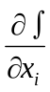
4.1.3计算每个影响X的标准不确定度μ（Xi）和自由度Vi对于标准不确定度μ（Xi）的评定有两种类型：一是A类评定、一是B类评定。
A类评定是对一级观测列进行统计分析，其μ（X）=S（X）
如重复测量下得出几个观测结果xki 则：
单个样本x_{k}的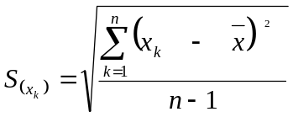
平均值的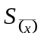=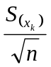=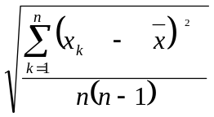
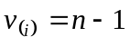
如被测量X在重复条件下进行了n次独立测量xi1，xi2……xin,其平均值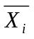，标准差为S。如有m组这样的被测量，则
合并样本标准差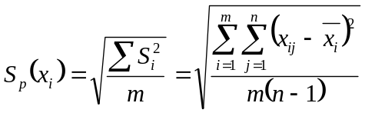 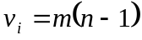
对于B类评定，按不同分布，找出其等价标准差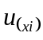
4.1.4计算每个影响量X的标准不确定度分量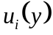
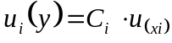
4.1.5合成标准不确定度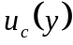及其有效自由度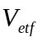
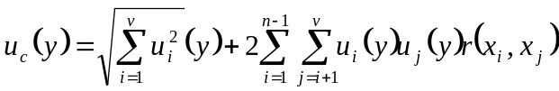
当各影响量独立无关时，相关系数r=0则
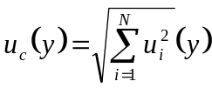
当被测量接近于正态分布时，计算有效自由度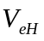
有效自由度 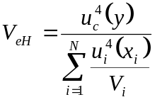
4.1.6给出扩展不确定U或Up
根据输出量（被测量）的分布情况和有效自由度，求出所要求的置信概率P下的包含因子k，则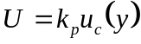。多数情况下取P=95%。
如果Y接近于正态分布，则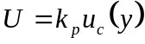
若不能判断y的分布，则取k=2或3（一般取k=2）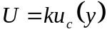
4.1.7给出测量不确定度报告
不确定度报告，U最多取两位有效数字，最末位后面的数字都进位。
4.2 技术负责人对不确定度评定报告进行审批。
4.3 审批后的报告一份交资料员存档，一份交检测室或相应客户。
5. 相关文件
《仪器设备的控制管理程序》 BY/CX-23-2015
《实现测量可溯源程序》 BY/CX-24-2015
《能力验证程序》 BY/CX-28-2015

